Aldous Huxley: Krasni novi svet

**Seminarska naloga pri slovenščini**

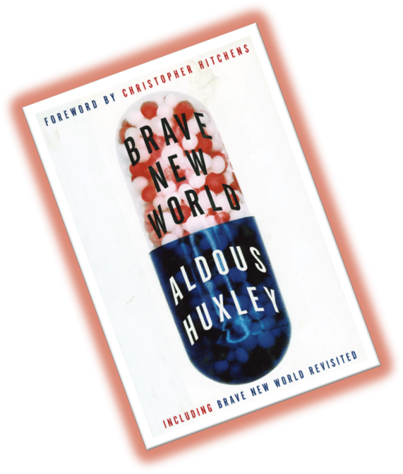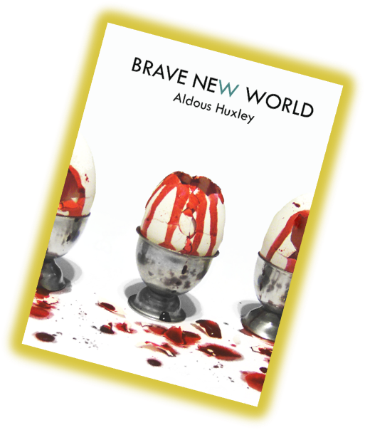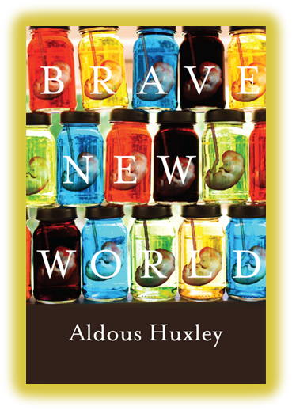

Kazalo

1. Aldous Huxley 3

1.1 O avtorju 3

1.2 Dela 5

2 Krasni novi svet 6

2.1 Obnova 6

2.2 Osebe 9

2.2.1 Stranske osebe 11

3 Mnenje o romanu 12

4 Viri 14

# Aldous Huxley

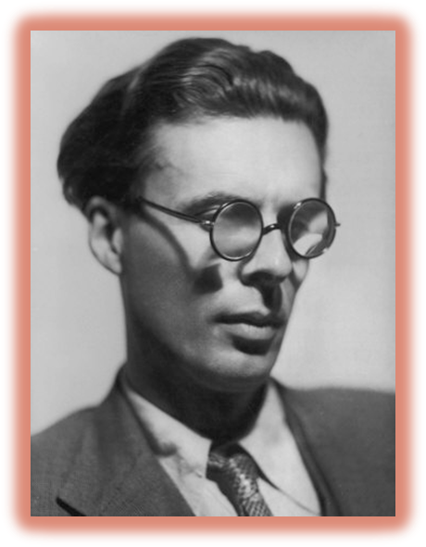

## O avtorju

Aldous Huxley je bil angleški pisatelj, pesnik, scenarist, kritik, filozof, humanist in satirist. Rodil se je 26. julija 1894 v Goldamingu v Angliji, v premožni in ugledni družini višjega sloja. Njegov oče, Leonard Huxley je bil angleški pisatelj, urednik in pesnik, njegov ded pa slavni naravoslovec Thomas Henry Huxley, ki je pomagal Darwinu pri uveljavljanju njegovega razvojnega nauka. Pri štirinajstih mu je umrla mati. Pri šestnajstih je med študijem na kolidžu Eton za osemnajst mesecev popolnoma oslepel zaradi keratitisa oz. vnetja roženice. Čeprav je po zdravljenju videl samo na eno oko, je študij nadaljeval v Oxfordu, kjer je diplomiral leta 1916 in še istega leta izdal prvo pesniško zbirko. Leta 1919 se je poročil z Belgijko Mario Nys in imel z njo enega otroka.

Mladi Aldous

Pisateljevanje je začel kot gledališki kritik, pisal pa je pesmi, eseje in fikcijo. Njegov prvi roman Chrome Yellow, napisan 1921, je satirična kritika družbe. Bil je zaznamovan z vrhunskim dialogom, cinizmom in socialno kritiko, kar ga je povzdignilo v eno pomembenjših literarnih oseb desetletja.

Večino dvajsetih let prejšnjega stoletja je Huxley preživel v Italiji s prijateljem D.H. Lawrencem. V tridesetih se je preselil v Sanary, kjer je leta 1932 izšlo njegovo najbolj znano delo Krasni novi svet, temačen fikcijski roman o visoko razviti družbi v prihodnosti, ki pa obstaja pod totalitarizmom in umetno vzdrževano srečo.

Leta 1937 se je s prijateljem Geraldom Heard preselil v Ameriko, Kalifornijo. Tam se je preusmeril k vprašanjem filozofije, etike, sociologije in politike. Opustil je pisanje fikcije ter se usmeril k esejskemu izražanju njegovih mirovnih ter internacionalističnih idej. Leto dni po ženini smrti se je poročil z italijansko violinistko Lauro Archera.

Prenovljena izdaja Krasnega novega sveta je izšla leta 1958. Med njegova ostala dela spadata še roman The Devils of Loudon, izdan 1952 ter utopični roman Island leta 1962.

Konec štiridesetih let je začel eksperimentirati s prihadeličnimi drogami ter sredstvi za doseganje transcendence, postal je odvisen od droge LSD ter se začel zanimati za filozofijo hinduizma. Gerald Heard ga je seznanil z meditacijo in vegetarijanstvom, vendar so mu zdravniki leta 1960 diagnosticirali raka. Dve leti pred smrtjo je požar uničil njegovo hišo v Hollywoodu, ogenj pa je pogoltnil vso gradivo, spomine in papirje.

Umrl je v Los Angelesu, 22. novembra 1963. Njegova zadnja želja je bil odmerek LSD-ja, ki mu ga je dala žena. Njegova smrt je bila v javnosti skoraj neopažena, saj je umrl na isti dan kot je bil izvršen atentat na predsednika Kennedyja.

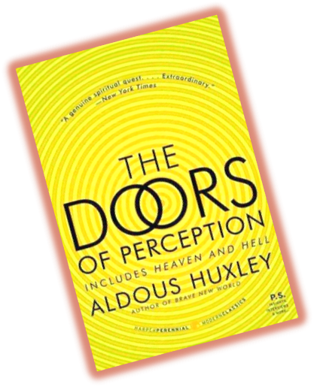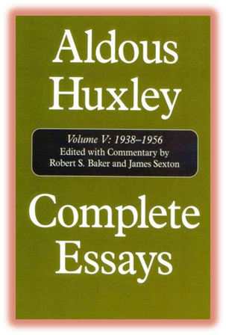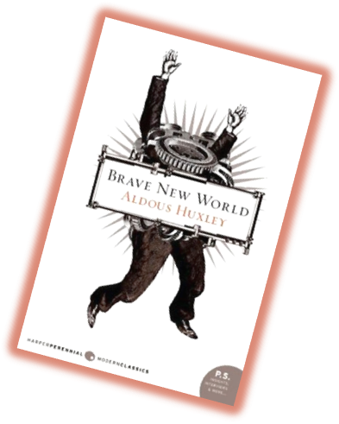

*Vrata percepcije (1954)*

*Zbrani eseji (1939 – 1956)*

*Krasni novi svet (1932)*

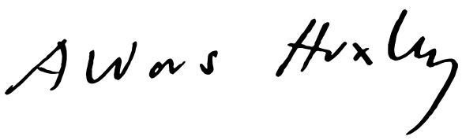

## Dela

Kratke zgodbe

Two or Three Graces (1926)

Brief Candles (1930)

Collected Short Stories (1957)

Poezija

The Burning Wheel (1916)

Jonah (1917)

The Defeat of Youth (1918)

Leda (1920)

Arabia Infelix (1929)

The Cicadas (1931)

Romani

Crome Yellow (1921)

Groteskni ples (1923)

Those Barren Leaves (1925)

Kontrapunkt življenja (1928)

Krasni novi svet (1932)

Eyeless in Gaza (1936)

Time Must Have a Stop (1944)

Ape and Essence (1948)

The Genius and the Goddess (1955)

Island (1964)

Potopisi

Along The Road (1925)

Jesting Pilate (1926)

Beyond the Mexique Bay (1934)

Dramatika

The Ambassador of Captripedia (1967)

Mortal Coils - A Play (1948)

The World of Light (1931)

The Discovery (1924)

Zbirke esejev

On the Margin (1923)

Along the Road (1925)

Essays New and Old (1926)

Proper Studies (1927)

Do What You Will (1929)

Vulgarity in Literature (1930)

Music at Night (1931)

Texts and Pretexts (1932)

The Olive Tree (1936)

Words and their Meanings (1940)

Umetnost vida (1942)

The Perennial Philosophy (1945)

Science, Liberty and Peace (1946)

Themes and Variations (1950)

Tomorrow and Tomorrow and Tomorrow (1952)

Vrata zaznavanja (1954)

Nebesa in pekel (1956)

Adonis and the Alphabet (1956)

Collected Essays (1958)

Filozofija

Ends and Means (1937)

The Perrenial Philosophy[1]

# Krasni novi svet

Krasni novi svet je roman, objavljen leta 1932. Prizorišče je postavljeno v London, v leto 2540 (ali v knjigi 632 »po Fordu«), roman prikazuje dosežke v reproduktivni znanosti, učenje med spanjem, psihološki manipulaciji in »umetni« sreči, ki je spremenila družbo.

Je utopični, fikcijski roman in spada v obdobje angleške moderne.

Obdobje moderne literature traja od poznega 19. in zgodnjega 20. stoletja, največji vpliv je imelo v Evropi in severni Ameriki. Glavna značilnost moderne je, da v literaturi ni več vključena tradicija ter vsi stremijo k nečem novem. Izražajo se nova občutenja in videnja, neposredno prikazujejo človeško doživljanje, zaznavanje, občutke, predstave, popisujejo tok človeške zavesti, njegovega notranjega monologa, pogovora samega s seboj, obdobje pa zaznamujejo vprašanja o racionalnosti človeštva, ohranijo se nekatere stalne smeri (romantika, realizem, naturalizem, simbolizem).

Roman spada v futurizem - usmeritev v prihodnost, poveličevanje tehničnega napredka, prezir do nekdanjega, agresivnost.

## Obnova

Roman se prične z direktorjevem opisovanjem Zavoda za razplajanje in prilagajanje v Londonu. Skupino študentov vodi skozi nadstropja inštituta, oni pa si ogledujejo različne tehnike ter faze produkcije otrok, ki jih ne rodijo ženske temveč pridejo iz steklenic. Ločujejo jih v kaste – od najbolj razvitih alf do zaostalih epsilonov. Vzgoje ni več, temveč samo prilagajanje. Ko so zarodki odliti, se začne neopavlovsko prilagajanje. Dojenčke vzgajajo tudi s hipnopedijo, da jih naučijo etike. Ko spijo, jim neprekinjeno predvajajo etične fraze, da se jim vtisnejo v spomin. Hkrati pa se stari ljudje navzven ne starajo – ne poznajo procese staranja, ali kot Bernard v romanu to opiše:  
  
 *»Takšni (stari po videzu) niso zato, ker tega ne dopustimo. Obvarujemo jih pred boleznimi. Njihovo notranje izločanje umetno podpiramo, da ohranijo mladostno ravnotežje. Ne dovolimo, da bi se količina magnezija in kalcija v njihovih telesih znižala pod tisto, ki so jo imeli s tridesetimi leti. Dajemo jim transfuzije mlade krvi. Njihov metabolizem venomer spodbujamo. Zato seveda niso videti takšni. Deloma pa tudi zato,« je dodal, »ker večinoma umrejo že davno prej in ne postanejo tako stari, kakor je ta človek. Do šestdesetega leta malone neokrnjena mladost potem pa: tresk! in konec.«[2]*

V zavod pride svetovni nadzornik zahodne evrope, njegovo fondovstvo Mustapha Mond, in študentom razlaga kako je bilo včasih, ko so še obstajale družine, kjer so bila čustva v napoto sreči in stabilnosti, ljudje pa so se še rojevali. Prvi reformatorji so poskušali razmere spremeniti, vendar so jih stare vlade ignorirale. Po takoimenovani 9 letni vojni je svet prišel v gospodarsko krizo, izčrpan od katastrofalnih življenjskih pogojev in ljudje so končno dovolili reformatorjem prevzeti oblast. Kmalu so se znebili vere, enozakonstva in drugih individualnosi. Družba se je stabilizirala s predstavitvijo kastnega sistema in uporabe some.[3]

Roman nadaljuje z opisom Bernarda Marxa, nepriljubljenega ter čudaškega Alfa, ki ne čuti takšne potrebe po druženju kot ostali ter bolj uživa v samoti. O Bernardu govorijo da je kot zarodek prejel nadomestek za alkohol, kar bi opravičevalo njegovo odmaknjenost. Bernard je zaljubljen v Lenino Crowne, privlačno žensko, ki pa se trenutno dobiva z Henry Fosterjem, vendar to še ni ovira. V novem svetu, Utopiji namreč dolge zveze niso dobrodošle oziroma so neetične. Bernard je Lenino povabil v Rezervat za dijake, v katerega Lenina zelo želi.

Bernard obišče direktorja zavoda Thomasa, da dobi podpis, potreben za vstop v Rezervat. Med podpisovanjem mu direktor nehote pove zgodbo, da je tudi on prečkal mejo z žensko kaste beta minus, vendar se je izgubila v hudi nevihti in je ni nikoli več našel. Misli, da so jo najverjetneje požrle divije živali ali pa je padla v kakšno brezno. To je bilo pred 25 leti. Direktor se zave, da je Bernardu priznal osebna čustva ter reagira defenzivno – na Bernarda začne kričati ter mu grozi z izselitvijo na Islandijo. Bernard se dobi s svojim prijateljen Helmholtzom Watsonom, alfo, naveličanim nad svojim delom. Skupna lastnost jima je da se oba sprašujeta za družbo nepotrebna vprašanja ter da se noben od njiju ne more popolnoma vključiti vanjo.

Bernard in Lenina se na koncu le odločita ter odletita v Rezervat. Lenina se zgraža ob divjini in indijanskih ritualih. Ob plesu za zagotovitev dobre letine prebičajo mladega fanta in Lenina doživi hud šok. K njima pristopi mlad mož po imenu John ter se predstavi ter svojo mater Lindo. Čeprav je že zelo zanemarjena jima pove da prihaja iz njunega sveta, »Utopije«, ter da je tukaj pristala po nesreči. Bernard iz pripovedane zgodbe izve, da je to tista ženska, s katero je potoval direktor ter jo pred 25 leti tudi pustil tukaj. Zanosila je z Johnom ter se ni mogla več vrniti, saj je nosečnost ter materinstvo v drugem svetu nekaj ogabnega in nedopustnega.

John začne Bernardu pripovedovati vse zgodbe iz svojega otroštva ter kako ga ljudje nikakor niso, tako njega kot matere, sprejeti v družbo. Bernard se zave, da ga lahko le sin direktorja reši pred predmestitvijo na Islandijo. Z dovoljenjem Mustafe Monda dobi dovoljenje da Lindo in Johna pripelje v London. Bernard se sreča z direktorjem, ki doživi največjo sramoto, ko se mu Linda javno izpove in pove resnico. Direktor je ponižan ter da odpoved. Bernarda začnejo slaviti, želijo si njegove družbe. Zaradi skrbništva nad Johnom, ki ga imenujejo tudi Divjak, vabijo Bernarda na razne ceremonije, ugled in stas mu rasteta. Bernard je s pomočjo svoje popularnosti dobil mnogo žensk in postal precej aroganten.

Bernard ima prireditev, na katero je povabil nekaj zelo pomembnih gostov, da bi spoznali Johna. Le ta se zaklene v sobo in noče iz nje. Bernard je osramočen pred gosti, ki ga v jezi zapustijo, med tem ko se Bernard trudi rešiti kar se rešiti da. John je potem po tem dogodku srečnejši, ker je Bernard prisiljen spet postati njegov prijatelj.

Zbližata se tudi Helmholtz in John in postaneta dobra prijatelja. Delita ljubezen do poezije, kar spravi Helmholtza v težave, ko med predavanjem prebere svoje delo. John mu pokaže Shakespearove verze, kar Helmholtza očara in se zave, da tudi sam želi pisati.

Lenina začne gojiti močna čustva do Johna ter si želi njegove pozornosti. Tudi on je vanjo zaljubljen, vendar ga je strah in kadarkoli preživljata čas skupaj je zelo nedostopen. Lenina se odloči da bo stvari vzela v svoje roke ter se odpravi k njemu. V sobi ji John pove, da jo ljubi. Lenina se prične slačiti, od Johna pa doživi popolnoma drugačen odziv. V trenutku se razjezi, jo ozmerja z vlačugo ter postane nasilen. Lenina se v strahu zaklene v kopalnico, John pa medtem dobi telefonski klic in izve, da mu umira mama.

John odhiti v bolnico za umirajoče, kjer je Linda že pod veliko količino some. Ko se ji približa, Linda zazna njegovo bližino, vendar ga pokliče po imenu Pope, ki pa je bil njen ljubimec v Rezervatu. John se razjezi, v tistem trenutku pa pride v sobo skupina dvojčkov razplojeni po procesi Bokanovskega[4]. Z opazovanjem umirajočih se prilagodijo smrti in se je tako ne bojijo. Lindi se začno smejati kako je grda, Johna pa ta primitivizem tako zmoti, da jih začne nasilno poditi od postelje. Linda še zadnjič vpraša po Pope-u, nato pa se strese ter še zadnjič izdihne. John se krivi za njeno smrt.

John zapusti sobo ter pride do množice 100 identičnih dvojčkov kaste delta, ki delajo v bolnici. Vsi čakajo svoj dnevni obrok some. John sprevidi, kako primitivni ter odvisni od družbe so ljudje postali in jih prične prepričevati naj pustijo somo, ki zastruplja njihove možgane ter jo začne metati stran. Ljudje to vidijo kot zapiranje njihovega edinega izhoda ter ga začno napadati. Bernard in Helmholtz dobita klic, naj prideta v bolnico. Ko prideta, se Johnu Helmholtz pridruži pri uporu, saj tudi on sprevidi temno plat Utopije in nastale družbe. Bernard pa stoji ob strani in se noče izpostavljati, saj se boji posledic.

Vmes poseže policija ter odpeljejo vse tri. Sestanjejo se z njegovim fordstvom, Mustavo Mondom, ki pove Bernardu in Helmholtzu, da bosta deportirana na tropske otoke, ker sta postala preveč individualistična v družbi ter nista več ustrezna za življenje v Utopiji.

Helmholtz to sprejme pozitivno, na otoku so vendar vsi ljudje s podobnim načinom razmišljanja, ki so vedno dvomili v pozitivno stran Utopije in sistema, ter želi oditi na Islandijo. Bernarda ta odločitev zlomi.

Mustafa Mond Johnu citira Shakespeara. Johna to neverjetno očara ter ga začne spraševati, kako je možno da nekdo na takšnem položaju pozna tako staro stvar. Mustafa mu obrazloži, da je družba izrinila zgodovino, religijo, kulturo in znanost zato, ker so to stare strasti, ki so povzročile razlikovanje med ljudmi. Ne želijo, da ljudi mikajo stare stvari, želijo da imajo lakoto po novem. Družba poveča vsakogaršnjo srečo. Stare vede so ustvarjale čustva, ki so družbo destabilizirala ter vodila v nesrečo. Želeli so univerzalno in umetno srečo ter jo ustvarili s prilagajanjem, produkcijo zarodkov.

John ugotovi da ima z Mustafo podoben način razmišljanja, vendar se za razliko od njega s tem načinom življenja ne sprijazni. Mustafa mu pove, da so se v novi družbi znebili neudobja, bolezni in nesreče. Vendar pa Divjak zahteva točno to – pravico do nesrečnosti, pravico do lasnega mnejna, pravico se postarati.

Mustafa pošlje Bernarda in Helmoltza na Islandijo, a ne pusti Johnu da bi odšel. Reče mu, da hoče nadaljevati eksperiment še nekoliko dlje. John pobegne iz Londona do zapuščenega svetilnika na obrobju mesta. Tam si uredi majhen vrt in naredi loke ter puščice. Opravlja tudi ritual z bičem – sam sebe kaznuje za Lindino smrt in se z njim udarja po hrbtu. Hkrati se tudi razjezi nad Lenino in jo večkrat poimenuje ter ozmerja z vlačugo. Nepričakovano ga med tem opazujejo trije mimoidoči, čez tri dni pa se že pojavijo reporterji ter ga prosijo za intervju. John vse odžene, vendar pa ga en od reporterjev skrivoma posname med bičanjem. Iz posnetkov naredi film, ljudje so navdušeni nad Divjakom in nekega dne na njegovo posestvo prileti tisoče helikopterjev, med njimi sta tudi Lenina in Henry Foster. John se zakadi v Lenino ter jo prične bičati. Ljudje so navdušeni, v ozračje sprostijo velike količine some ter začnejo vzklikati »orgy-porgy«.

Naslednje jutro se Divjak zbudi ter se zasovraži, ker je vzel somo ter podlegel družbi in se pridružil orgiji. Zvečer k njemu pridejo ljudje v kočo, vendar vidijo samo par nog, ki binglja s stropa. Divjak stori samomor zaradi sramote in podrejenosti družbi.

## Osebe

Thomas »Tomakin« Direktor

Direktor leta 632 po Fordu v Zavodu za razplajanje in prilagajanje Osrednji London. Upravlja futuristično »tovarno dojenčkov«, kjer iz zarodkov ustvarjajo dojenčke, rojene v kastah. Nadzorujejo in upravljajo z dojenčki, ter jim z neopavlovsko oskrbo in hipnopedio (učenje med spanjem) perejo možgane, da postanejo zadovoljni v katerokoli kasto bodo pač pripadali. Je inteligenten, vendar ortodoksen alfa – sovraži Bernardov individualizem ter se znaša nad njim. Osramočen nad škandalom, ki ga doleti, ko Bernard pripelje Lindo in njenega otroka zapusti delovno mesto.

 Bernard Marx

Je specialist za hipnopedijo v Zavod za razplajanje in prilagajanje. Bernard je izobčenec, je temnolas ter za svojo kasto Alf precej nizke rasti. Ljudje so to razložili z dodatkom alkohola, ko je bil še zarodek. Na začetku romana je protagonist on, nato pa to vlogo prevzame Divjak. Njegova svoboda uma pa ne izvira iz filozofskih razmišljanj temveč iz njegovega kompleksa izobčenosti in depresivne narave. Nasprotno od svojih znancev ter prijateljev je Bernard večkrat jezen, ljubosumen ter zaprt vase. Ne uživa v skupnih športih, prostovoljnemu delu ali orgijah, ki jih vsakodnevno prirejajo. Užitka ne vidi niti v somi. Zaljubljen je v zelo privlačno Lenino, vendar pa ga moti njen promiskuiteten odnos do večine moških. V novem svetu “vsak pripada vsakemu”, dolga razmerja niso zaželena, veliko število partnerjev pa spodbujajo. Bernard doživi kratko slavo, ko v civilizacijo pripelje Divjaka Johna in Lindo iz Rezervata ter postane kriv za padec direktorja. Vendar pa mu uspeh stopi v glavo. Čeprav si želi ostati v Londonu, ga Mustafa Mond deportira v Islandijo zaradi njegovega antikonformističnega obnašanja.

Divjak John

Nezakonski otrok Linde ter direktorja, vzgojen ter rojen v Rezervatu po odhodu Direktorja. John je tujec tako v Rezervatu, kjer se še vedno izvajajo poroke, naraven porod, družinsko življenje in religija, tako po videzu, saj je svetlolas ter svetlopolt, kot tudi v civiliziranem drugem svetu: totalitarnem režimu stabilnosti in sreče, čeprav je sreča nizkotna ter suhoparna. Vse, kar je John prebral je stara zbirka del Williama Shakespeara. Njegovo citiranje Shakespeara v romanu odraža bister ter grenko posmehljiv odnos. John je zelo moralna oseba, a nekako tudi naiven. Kljubovalno s politiko Drugega sveta se zaljubi v Lenino, vendar zavrača njeno predčasno željo po spolnosti. Po smrti njegove matere Linde, se zdi Johnu utopična družba še bolj disiluzirana. Njena tehnološka čudesa in brezdušno potrošništvo niso nadomestek za individualno svobodo, človeško svobodo, človeško dostojanstvo in osebni celovitosti. Z svetovnim nadzornikom Mustafo Mondom govori o čustvenem nazadovanju današnje družbe in pomanjkanju strasti in umetnosti, ki pa je v svetu “divjakov” ne primanjkuje. Po njegovem uporu v bolnici se Divjak umakne v zapuščen svetilnik, kjer se dnevno prebiča za vse grehe. Reporterji in ljudje so navdušeni nad njegovim primitivnim načinom življenja, ter začno posegati v njegovo zasebnost, ter se jim zdijo Divjakovi nazori fascinantno zaostali in primitivni. Divjak se jim pod vplivom some pridruži v orgiji, ko pa se zjutraj zave, kar je naredil se preveč sramuje ter počuti ponižanega, da bi to lahko trpel, zato stori samomor.

Linda

Mati Divjaka Johna. Je pripadnica kaste Beta-minus, vendar pa živi v Rezervatu. 25 let nazaj je z direktorjem iz drugega sveta odšla na potovanje po rezervatu, ko ju je ujela nevihta, director pa jo je nato pustil tam, misleč da so jo raztrgale zveri ali pa je padla nekam ter se udarila v glavo. Lindo pa so nosečo z direktorjevim otrokom našli v eni od jam, ter jo odpeljali v Rezervat. Linda je bila od takrat izobčena iz drugega sveta, saj je bila tudi noseča z Johnom, kar pa je v Utopiji sramotno in nedopustno. Pogrešala je somo in civilizacijo ter sodobne obleke. Lindo ženske iz rezervata zaničujejo, žalijo ter napadajo zaradi izbire ljubimcev. Večkrat jo obišče Pope, ji ponudi alkoholno pijačo ter je njen ljubimec iz rezervata. Linda do Johna ne goji materinskih čustev, saj čuti da ji je uničil prihodnost ter ne si ne želi biti mati. Večkrat se znese nad njim. Linda se sčasoma postara ter zredi zaradi nesterilnih in primitivnih razmer v Rezervatu. Ko se vrne v drugi svet z odraslim Johnom in Bernardom, konča v Bolnici Lane za umirajoče, ko jo pošljejo na doživljenjski “soma-dopust”, kjer je omamljena s somo in na smrti postelji. Ko jo obišče John ga zmotno pokliče Pope.

Lenina Crowne

Mlada, lepa in seksualno osvobojena Beta. Lenina je popularna in promiskuitetna delavka v Zavodu za razplajanje in prilagajanje.  Nekako razpuščena – ponavadi se dobiva z več kot eno osebo naenkrat – je Lenina srečna. Somo uporabi, da zatre neprijetne občutke. Lenina je čudno navezana na sramežljivega Bernarda ter ga nagovarja k obisku rezervata. Tam doživi šok, ko vidi divjake in njihov način življenja. Po olajšanju, ko se vrne domov in dopustu na somi, začuti močnejša čustva do Johna ter ga poskusi zapeljati. John Lenino ljubi in obožuje, toda ga odvrača njena odprtost ter neposrednost in pogled na spolnost pred poroko. John se zaradi te lahkomiselnosti večkrat znese nad njo ter ji prizadane bolečino. Lenina je tipična predstavnica drugega sveta. Ne razmišlja izven zidov, svet divjakov ji je primitiven in nesprejemljiv.

Mustafa Mond

Vrhovni nadzornik Zahodne Evrope in eden od desetih svetovnih nadzornikov, globalnih vladarjev ki so začeli opravljati svojo funkcijo pa devetletni vojni ter zlomu ekonomije. Sofisticiran in dober po srcu, imenujejo ga tudi njegovo fordstvo, je hiperinteligenten in se zaveda negativnih strani novega sveta. Mond brani etiko Krasnega novega sveta: Skupnost, identiteta, stabilnost, ko primerja pofordovsko civilizacijo z grozotami iz preteklosti. Že v mladosti je Mond eksperimentiral z znanstvenimi raziskavami ter teorijami in hipotezami. Še vedno ima majhno knjižnico prepovedanih knjig starega sveta v svojem sefu. Čeprav vidi v izgnanstvu individualnih ljudi na otok kot dobro stvar, se je sam odločil za svet prihodnosti kot izobčenost. Stoji za tem, da moramo žrtvovati umetnost, literaturo in znanstveno svobodo da zavarujemo ultimativni cilj maksimiziranja socialne sreče. Zagovarja genetski kastni system, prilagajanje in pomanjkanje osebne svobode v drugem svetu kot cena za doseganje socialne stabilnosti. Stabilnost je najvišja socialna vrlina ker vodi v trajno srečo.

Helmholtz Watson

Postaven in uspešen Alfa plus, predavalec o čustvih, Bernardov prijatelj. Helmholtz tako kot Bernard čuti pomanjkljivosti v drugem svetu in se upira konformizmu. Helmholtza deportirajo na Islandijo zaradi prebiranja heretične poezije svojim učencem, vendar to sprejme kot priložnost spoznati somišljenike. Je dober po srcu ter se skupaj z Johnom upre Deltam v bolnici Lane.

### Stranske osebe

Henry Foster

Mlad, zabaven Alfa. Je znanstvenik in pomočnik direktorja na Zavodu za razplajanje in prilagajanje. Eden od Lenininih bivših ljubimcev.

Dr. Shaw

Lindina zdravnica in dobaviteljica some.

Fanny Crowne

Leninina prijateljica, do nje goji močno spoštovanje, pripadnica kaste Beta.

Pope

Lindin ljubimec v Rezervatu.

Mitsima

Indijanska starešina, ki je Johna učila poezije.

# Mnenje o romanu

Roman sem začela brati z velikim navdušenjem, saj sem zanj ter za avtorja slišala že prej. V trenutku me je potegnil, bila sem očarana nad načinom pisanja, brezmejno domišljijo, najbolj pa mi je bilo všeč, da mi je roman dal misliti še dolgo po tem, ko sem ga že prebrala. Že dejstvo, da govori o prihodnosti, o nečem kar je čisto vsakemu od nas nekaj za vedno neznanega ter nikoli odkritega me je pritegnilo, ker me to izredno zanima. Njegov pogled na družbo pa je bil tako absurden, tako neverjeten ter hkrati tako človeški in poistoveten z današnjo družbo, da je postalo kar malo srhljivo.

Roman opisuje družbo, kot si jo je zamislil Huxley približno 500 let od sedanjosti. Ljudje v njej živijo univerzalno srečo, sproducirani so kot zarodki v steklenicah, katerim je dodeljena različna kasta, inteligenca, spretnosti, umske sposobnosti, želje, ambicije. Kastni sistem obsega zelo napredne alfe ter umsko zaostale epsilone. Vseh pet kast ter njihovi prebivalci pa sestavljajo najvišje potencirano srečo. Epsiloni od življenja ne pričakujejo nič več kakor dnevni fizični napor, ki jim je bil tako ali tako dodeljen s kasto. Ne zavedajo se, kako nepravičen ter nehuman je ta odnos, ter pravzaprav kako moralno izprijena je postala družba. Svet je postal ustaljen – ljudje so srečni, saj dobijo vse kar si poželijo in si nikoli ne poželijo nekaj, česar ne morejo dobiti. Želje, zagnanost, strast za nečem so nepotrebne, saj jih ljudje nemorejo več občutiti. Nikoli niso bolni, smrti se ne bojijo, tako kot tudi ne staranja, ni se jim treba ukvarjati z družinskimi vezmi, mamo in očetom ter se jih otepati, kot tudi ne z otroki ali ljubezenskimi razmerji, ki bi jim zamajala čustva, skoraj nemorejo se drugače vesti, tudi če bi se hoteli. Če pa gre vendarle kaj narobe si lahko vedno pomagajo s somo. Neprijetnosti, tegobe, žalosti, morbidnost, krutost, neizbežnost so iz tega sveta preprosto umaknili. Izbrisali. Ostala je čustvena praznina, prepričanost o neverjetni sreči, ki je dana čisto vsem prebivalcem.

Huxley v romanu poda bralcu prosto pot v svojo neverjetno domišljijo in sposobnost opisa omejenosti vsakega karatkerja, hkrati pa mi je všeč, da je v romanu spremenil protagonista. Sprva se zdi Bernard s svojo odtujenostjo in nenaučenim načinom razmišljanja tisti, ki bo nekaj spremenil oziroma sprevidel, da je njihova popolnost ljudi pravzaprav propad. To dobro opiše dialog med Lenino, ki je prepričana da živi svoje sanje in Bernardom, ki pričenja dvomiti. Zdel se mi je zelo zanimiv, ker Bernard ve, da se s svojim razodetjem Lenini, njegov položaj v Utopiji še bolj zamaja.

*Bernard: »Kako le morem? Ne, problem je pravzaprav v tem: Kako je to, da ne morem, ali bolje rečeno – saj končno prav dobro vem, zakaj ne morem – kako si bilo, če bi mogel, če bi mogel, če bi bil svoboden, ne pa zasužnjen zaradi svojega prilagajanja?«*

*/.../*

*Lenina: »Ne vem, kaj hočeš s tem reči. Saj sem svobodna. Svobodna, da lahko čudovito uživam življenje. Dandanes smo vsi srečni.«*

*/.../*

*Bernard: »Rad bi dognal, kaj je strast. Rad bi kako stvar močno občutil.«*

*/.../*

*Lenina: »Kdor čustva razdaja, ta družbo zamaja.«*

V Bernardu se torej porajajo ideje o nečem večjem kot narejenosti in ljudeh iz steklenice. O njihovi čustveni zaostalosti. Prav tako se ideja o junaku romana nadaljuje, ko prizna Lenini:

*»V umskem pogledu in med delovnim časom smo odrasli. Glede čustev in želja pa pravi otročički.«*

Vendar pa se zgodba kaj hitro zasuče. V scenarij vstopi John Divjak, neprilagojen na življenje v Utopiji, vendar živi novorojenček pripadnika kaste alfa in beta. Ravno zato je ta lik tako zanimiv, ker je hkrati tako napačen ter tako popolen za vlogo junaka. V nadaljevanju romana se John prvi zave neetičnosti ljudi, Bernard pa mu obrne hrbet, se utraši moči in nadvlade Utopije, ter postane njen zagovornik.

Lenine ter ostalih prebivalcev pravzaprav nemoremo niti kriviti za nasprotno razmišljanje, saj so bili v to prisiljeni, nezavedno so jim oprali možgane kot majhnim otrokom, pa čeprav so me kot bralca včasih njihova stališča skorajda razjezila.

Zdi se mi, da je imel roman ogromno sporočil, ki jih lahko prenesemo v dandanašnji čas.

Poleg tega, da John kot dobro v romanu na koncu propade, tako moralno kot fizično, s tem pisatelj zaključi zgodbo kot konec edine iskre upanja, edinega motiva za spremembo.  
Morda je s tem želel pokazati neenakost takratne družbe, vendar pa se njegovo sporočilo prenaša tudi v današnji čas. Motive kot so otopelost, neiniciativa družbe, zapad čustvene inteligence lahko najdemo tudi sedaj. Vsa odmaknjenost, hladni odnosi, človeška omejenost, pravzaprav neumnost, da živimo v popolnem svetu se lahko tudi v 21. stoletju osredotoči ravno na vse nas. Na mlade, ki se ne upirajo sistemu, saj smo prepričani da je naše poslanstvo v zavetju toplega doma pridobiti izobrazbo, dobiti službo, ustvariti družino. Ne zavedamo se, da pot do tam ni postlana s cvetjem ter da je dandanes vedno manj enakosti med ljudi in pravičnosti. Premalo se upiramo, premalo mislimo vnaprej ter premalo ukrepamo za svojo prihodnost in svoje pravice. Tako, kot se Divjak upira Utopiji ter zahteva svoje pravice...

*»Meni so neprilike všeč. /.../ Jaz nočem udobja. Jaz hočem Boga, hočem poezijo, hočem resnično nevarnost, hočem prostost, hočem dobroto. Hočem greh. /.../ Zahtevam pravico, da sem lahko nesrečen.«*

...Tako moramo tudi mi odpreti oči ter se spopasti s tegobami ki nas pestijo, ter se ne sprijazniti z nastalo situacijo in slediti čredi.

# Viri

HUXLEY, Aldous: Krasni novi svet, 1932. Ljubljana, Mladinska knjiga 2003, prevedel Boris M. Verbič

<http://somaweb.org/>

<http://www.huxley.net/>

<http://www.online-literature.com/aldous_huxley/>

<http://csp.org/practices/entheogens/docs/huxley-drugs.html>

<http://www.sparknotes.com/lit/bravenew/>

<http://www.bookrags.com/notes/bnw/>

<http://www.guardian.co.uk/books/2007/nov/17/classics.margaretatwood>

1. *Seznam del povzet po spletnem naslovu: http://somaweb.org/w/huxworks.html*
2. *Povzeto iz romana: Aldous Huxley: Krasni novi svet, prevod Boris M. Verbič, Ljubljana, Mladinska knjiga, 2003, str. 110*
3. *Soma je v romanu edina in legalna droga, ki ljudem ponudi lahkotne občutke brez stranskih učinkov*
4. *Proces Bokanovskega – tako se imenuje procej človeškega kloniranja v romanu. Ta proces človeško jajčece klonira v popolnoma enakega in tako dobijo kopije oziroma klone. Lahko jih nastane do 96, povprečno pa po procesu Bokanovskega naredijo 72 klonov.*